**ชื่อโครงงาน การพัฒนาซอฟต์แวร์เพื่อจัดการคิวบนหลายแพลตฟอร์ม**

**Developed software to manage queues on multiple platforms**

**ผู้จัดทำ นาย อยู่อาน แซ่สี่ รหัสนักศึกษา 5310110724**

**อาจารย์ที่ปรึกษาโครงงาน**

**..………………………………………..**

**ผศ. ดร. สุนทร วิทูสุรพจน์**

**วันที่ …………. เดือน ……………………………. พ.ศ ……………**

สารบัญ

Part I : เสนอโครงงาน

1. ชื่อโครงงาน 2

2. ชื่อผู้เสนอโครงงาน 2

3. อาจารย์ที่ปรึกษาโครงงาน 2

4. ความสำคัญและที่มาของโครงงาน 2

5. วัตถุประสงค์และเป้าหมาย 3

6. ประโยชน์ที่คาดว่าจะได้รับ 3

7. ขอบเขตของโครงงาน 3

8. ทฤษฎีและหลักการ 4

8.1 ความรู้พื้นฐาน 4

8.1.1 Model-View-Controller (MVC) 4

8.1.2 Responsive Web Design 5

8.2 เครื่องมือที่ใช้พัฒนา 6

8.2.1 Yii PHP Framework 6

8.2.2 Bootstrap 6

8.2.3 IBM Worklight 6

8.2.4 GitHub 6

8.3 แนวคิดในการออกแบบระบบ 7

8.4 โครงสร้างการทำงานของระบบการจองคิว 8

8.5 ระบบที่มีความคล้ายกัน 9

9. ขั้นตอนและวิธีการดำเนินงาน 9

9.1 ตารางการดำเนินงาน 10

บรรณานุกรม 11

Part II : รายงานความก้าวหน้า กลางภาค 2/56

1. ความเป็นมาโดยสังเขป 13

2. ความก้าวหน้าของโครงงานในระยะที่ผ่านมา 13

2.1 Use Case-Diagram 13

4.2 Web Application Interface 14

4.3 ฐานข้อมูล 17

4.4 ตารางสรุปความก้าวหน้าของงาน 18

สารบัญรูปภาพ

รูปที่ 1 โครงสร้างของ MVC 4

รูปที่ 2 Responsive Web Design 5

รูปที่ 3 ภาพรวมของระบบการจองคิว 8

รูปที่ 4 แสดง Use Case-Diagram 13

รูปที่ 5 ระบบจองคิว 14

รูปที่ 6 เมื่อทำการจองสำเร็จ 14

รูปที่ 7 ระบบตรวจสอบคิว 14

รูปที่ 8 หน้าเข้าสู่ระบบพนักงาน 15

รูปที่ 9 หน้าหลักของพนักงาน 15

รูปที่ 10 หลังจากกดปุ่มรับบริการ 15

รูปที่ 11 ระบบแสดงคิวปัจจุบัน 16

รูปที่ 12 โครงสร้างฐานข้อมูล 17

สารบัญตาราง

ตารางที่ 1 ข้อเสียของโครงงานเก่า 2

ตารางที่ 2 ตารางเปรียบเทียบระหว่างโครงงานเก่า และ โครงงานปัจจุบัน 3

ตารางที่ 3 ขั้นตอนและวิธีการดำเนินงาน 9

ตารางที่ 4 ตารางดำเนินงาน 10

ตารางที่ 5 Interface สำหรับผู้มารับบริการ 14

ตารางที่ 6 Interface สำหรับพนักงาน 15

ตารางที่ 7 ระบบแสดงคิวปัจจุบัน 16

ตารางที่ 8 สรุปความก้าวหน้าของงาน 18

|  |
| --- |
| **Part I** |

# 1. ชื่อโครงงาน

การพัฒนาซอฟต์แวร์เพื่อจัดการคิวบนหลายแพลตฟอร์ม   
Developed software to manage queues on multiple platforms

# 2. ชื่อผู้เสนอโครงงาน

นายอยู่อาน แซ่สี่ รหัสนักศึกษา 5310110724

# 3. อาจารย์ที่ปรึกษาโครงงาน

ผศ. ดร. สุนทร วิทูสุรพจน์

# 4. ความสำคัญและที่มาของโครงงาน

โครงงานนี้เป็นโครงงานพัฒนาต่อยอกจากโครงงานเว็บแอพพลิเคชั่นสำหรับการจัดการคิวออนไลน์ ของ นายปฏิภาณ โชควิวัฒชัย (5310110330) และ นายโภคนันท์ ว่องปฏิพัทธ์ (5310110463) เนื่องจากโครงงานเก่าได้พัฒนาเพื่อแก้ไขปัญหาเรื่องการบริหารและการจัดการคิว คือ การทำให้ธุรกิจสามารถให้บริการลูกค้าที่รอคิวได้อย่างมีประสิทธิภาพ ลูกค้าไม่ต้องรอนาน(หรือไม่รู้สึกว่ารอนาน) และที่สำคัญไปกว่านั้นคือการจัดลำดับคิวของลูกค้าที่มีความสำคัญได้อย่างถูกต้อง โดยอยู่ในรูปแบบเว็บแอพพลิเคชั่นที่สามารถใช้งานได้บนอุปกรณ์มือถือ มีระบบจองคิวและยืนยันตัวตนเพื่อใช้แทนบัตรคิว ระบบแจ้งเตือนบนอุปกรณ์มือถือเพื่อลดปัญหาผู้รับบริการไม่อยู่ในบริเวณ หรือ ไม่ได้ยินเสียงขานลำดับคิว และ ผู้ประกอบการสามารถเช็ครายละเอียดต่างๆจากผู้รับบริการได้ ซึ่งในโครงงานนี้จะเพิ่มในส่วนของการจองคิวโดยที่ มีการจำกัดระยะเวลาการเข้าใช้บริการของลูกค้า และจะมีการเพิ่มเงื่อนไขในส่วนของจำนวนโต๊ะที่มีจำนวนที่นั่งไม่เท่ากันที่ให้เหมาะสมกับผู้ที่จะเข้ามาใช้บริการ เช่นร้านอาหารบุฟเฟ่ต์ ชาบูชิ เป็นต้น อีกทั้งยังปรับเปลี่ยนโครงสร้างการเขียน web application ที่เคยมีการนำ Front-End Framework (bootstrap) มาใช้พียงอย่างเดียว ให้เป็นการเขียนที่มีโครงสร้างเป็นแบบ MVC Framework และมี extension Front-End Framework (bootstrap)  เข้ามาด้วย เพื่อให้ง่ายต่อการพัฒนาต่อไป และในโครงงานนี้จะเขียน android application ที่สามารถใช้งานร่วมกันกับ web application นี้

|  |
| --- |
| **ข้อเสียของโครงงานเก่า** |
| * code ไม่ได้ถูกจัดเก็บแบ่งแยกเป็นส่วนๆ ทำให้ยากต่อการพัฒนาและบำรุงรักษา |
| * ผู้ใช้งานจะเข้าใช้งานได้ผ่าน web browser เพียงทางเดียวเท่านั้น |
| * ไม่สามารถใช้ร่วมกับร้านทีจำกัดเวลาการให้บริการกับลูกค้า |
| * ไม่มีการตรวจสอบจำนวนที่ว่างที่เหมาะกับลูกค้า ทำให้เมื่อลูกค้าเข้าใช้บริการอาจจะไม่ได้นั่งด้วยกัน |

ตารางที่ 1 ข้อเสียของโครงงานเก่า

|  |  |
| --- | --- |
| **โครงงานเก่า** | **โครงงานปัจจุบัน** |
| * ใช้ Bootstrap Framework | * ใช้ MVC & Bootstrap Framework |
| * อุปกรณ์ android ต้องเข้าผ่านหน้าเว็บเท่านั้น | * มี android application ให้ใช้งาน |
| * ใช้กับร้านที่ไม่จำกัดเวลาการเข้าใช้บริการ | * ใช้กับร้านที่จำกัดเวลาการเข้าใช้บริการ |
| * ไม่มีการตรวจสอบจำนวนที่นั่งให้เหมาะกับลูกค้าที่จะเข้ามารับบริการ | * มีการตรวจจำนวนที่นั่งให้เหมาะสมกับลูกค้าที่จะเข้ามารับบริการ |

ตารางที่ 2 ตารางเปรียบเทียบระหว่างโครงงานเก่า และ โครงงานปัจจุบัน

# 5. วัตถุประสงค์และเป้าหมาย

1. เพื่อสร้างระบบการจัดการคิวในรูปแบบของ เว็บแอพพลิเคชั่น ให้อยู่ในรูปแบบของ MVC & Bootstrap Framework
2. เพื่อสร้าง native application for android เพื่อให้อุปกรณ์มือถือ android สามารถใช้งานได้โดยไม่ต้องผ่านหน้าเว็บ พร้อมระบบแจ้งเตือน

# 6. ประโยชน์ที่คาดว่าจะได้รับ

1. แก้ไขปัญหาของระบบบริหารและการจัดการคิว
2. ศึกษาและสร้าง web application ที่สามารถบริหารและจัดการคิวที่มีเงื่อนไขเวลาการเข้าใช้บริการของลูกค้า และจำนวนโต๊ะที่มีจำนวนที่นั่งให้เหมาะสมกับลูกค้า
3. ศึกษาและสร้าง android application ในการจองคิวสำหรับผู้มารับบริการ ที่สามารถใช้ร่วมกันกับ web application ได้
4. ศึกษาการใช้งาน Git Version Control System (GitHub)

# 7. ขอบเขตของโครงงาน

1. เพิ่มเงื่อนไขการจำกัดระยะเวลาที่ลูกค้าสามารถเข้าใช้บริการได้
2. เพิ่มการตรวจสอบจำนวนผู้ที่จะเข้าใช้บริการกับจำนวนที่นั่งต่อโต๊ะ
3. เพิ่มการทำงานให้ลูกค้าสามารถเข้าใช้บริการได้โดยไม่ต้องจอง กรณีมีที่ว่างเพียงพอ
4. พัฒนา android application ที่สามารถใช้ร่วมกันกับ web application นี้
5. เพิ่มระบบยืนยันตัวตนบนอุปกรณ์มือถือแทนการใช้บัตรคิว
6. ผู้ให้บริการจะต้องกำหนดระยะเวลาการให้บริการลูกค้าต่อคน
7. รองรับการให้บริการเป็นกลุ่ม
8. ระบบจองจะต้องระบุช่วงเวลาที่จะเข้ารับบริการ และจะต้องมายืนยันหน้าร้านก่อน 10 นาที

# 8. ทฤษฎีและหลักการ

โครงงานนี้ยังคงใช้ทฤษฎีและหลักการของโครงงานเดิมคือ ถึงแม้ระบบบริหารและการจัดการคิวในรูปแบบที่ใช้กันอยู่ในปัจจุบันนั้นจะมีประสิทธิภาพในการให้บริการ แต่ก็ยังมีปัจจัยหลายอย่างที่ทำให้ประสิทธิภาพลดลง ไม่ว่าจะเป็นปัญหาบัตรคิวหาย หรือ ผู้รับบริการจะต้องคอยอยู่ในบริเวณที่กำหนด ดังนั้นโครงงานชิ้นนี้จึงจัดทำขึ้นเพื่อแก้ปัญหาที่เกิดขึ้น โดยยังใช้หลักการของระบบบริการและจัดการคิวเหมือนเดิม แต่เพิ่มระบบการ PIN เพื่อใช้ยืนยันตัวตนแทนการใช้บัตรคิว และ ระบบแจ้งเตือนเพื่อความสะดวกสบายของลูกค้า

## 8.1 ความรู้พื้นฐาน

8.1.1 Model-View-Controller (MVC) [2]

คือ สถาปัตยกรรมซอฟแวร์ (software architecture) ที่มีการแบ่งแยกระบบออกเป็น 3 ส่วนหลักๆ ได้แก่ data model, user interface, and control logic

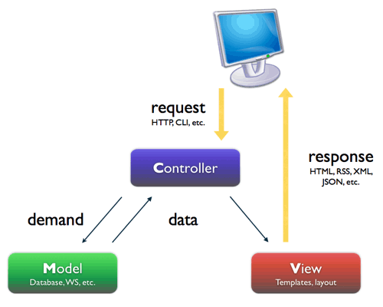

รูปที่ 1 โครงสร้างของ MVC

Model

* ดูแลในเรื่องของการติดต่อสื่อสารระหว่าง Object และ Database โดยที่ผู้พัฒนาไม่ต้องยุ่งยากกับการใช้ SQL command
* เป็นงานด้านการตรวจสอบความสัมพันธ์ของข้อมูล มีผลกับฐานข้อมูล
* Handles validation (ตรวจสอบความถูกต้อง), association (ความสัมพันธ์ระหว่างฐานข้อมูล), transactions, and more…

Controller

* เป็นส่วนที่ทำงานเป็นอันดับแรกเมื่อมีโปรแกรมถูกเรียก จาก Web browser
* เป็นส่วนที่ติดต่อการทำงานระหว่างผู้ใช้และโปรแกรม
* มีการติดต่อกับ Database (ฐานข้อมูล) ด้วย Model และแสดงผลข้อมูลผ่านทาง View
* เป็นส่วนที่มีการประมวลผลหลัก ของโปรแกรม

View

* เป็นส่วนที่ต้องแสดงผลผ่าน web browser
* เขียนด้วยพื้นฐานของ HTML (.html), PHP, JSP, ASP และสนับสนุน Ajax
* การทำงานสัมพันธ์อยู่กับ controller
* นำ component มาใช้ใหม่ได้ (Reusable)
* View เป็นการแสดงผลทาง logic หรือ การทำอย่างไรให้ข้อมูลจาก Controller class แสดงผลออกมา
* สำหรับ method ที่อยู่ใน class ของ controller หากต้องการที่จะแสดงผลแก่ผู้ใช้ จึงจำเป็นต้องเขียน code ย่อยขึ้นมา และเก็บในโฟลเดอร์ของ view นี้เอง โดยจะต้องตั้งชื่อไฟล์นี้ เป็นชื่อเดียวกันกับ method ใน controller ที่ต้องการให้มี output ในการแสดงผล เช่น
  + - ใน controller mysite มีการกำหนด method ที่มีชื่อว่า index, home, contact เป็นต้น โดยทั้ง 3 method ต้องมีการแสดงผลต่างกัน ดังนั้น โปรแกรมเมอร์ต้องเขียนไฟล์ในการแสดงผลใน โฟลเดอร์ view 3 ไฟล์ ได้แก่ index.htm, home.htm, contact.htm เป็นต้น
* นอกจากนี้ยังสามารถกำหนด stysheet และ template เพื่อให้งานเว็บ application นั้นมีมาตรฐานเดียวกันทั้งหมด ในกรณี template จะสร้างไฟล์ ที่เป็นตัวกำหนด header, content, footer ไว้ที่โฟลเดอร์ layout ภายใต้โฟลเดอร์ view ซึ่งลักษณะการทำงานของไฟล์นี้ จะถูกเรียกใช้ในการแสดงผลทุกครั้ง เป็นต้น

8.1.2 Responsive Web Design [4]

เป็นเว็บไซต์ที่ได้รับออกแบบมาเพื่อให้รองรับขนาดหน้าจอของอุปกรณ์ทุกประเภท เช่น Smart Phone, Tablet, Laptop และ Desktop ที่มีขนาดหน้าจอที่แตกต่างกันออกไป เป็นการออกแบบเว็บไซต์ใช้ภาษา HTML5 โดยใช้เทคนิคของ CSS , CSS3 และ JavaScript เว็บไซต์จะสามารถจัดเรียงข้อมูลตามขนาดของอุปกรณ์ต่างๆ และ Media บนเว็บไซต์ให้รองรับการแสดงผลบนหน้าจอที่มีขนาดแตกต่างกันได้โดยอัตโนมัติ ซึ่งผู้ใช้งานเว็บไซต์สามารถเปิดใช้งานผ่านอุปกรณ์ต่างๆ ได้ โดยไม่ต้องคำนึงถึงขนาดของหน้าจอของอุปกรณ์



รูปที่ 2 Responsive Web Design

## 8.2 เครื่องมือที่ใช้พัฒนา

8.2.1 Yii PHP Framework [1]

เป็น MVC framework ที่สร้างด้วยภาษา PHP สำหรับ Yii Framework เป็นเครื่องมือสำหรับช่วยพัฒนาเว็บไซต์และเว็บแอปพลิเคชั่น โดยมีโครงสร้างการพัฒนาโปรแกรมที่แยกออกเป็นส่วนๆตามทฤษฎีของ MVC

8.2.2 Bootstrap [3]

เป็น Front-end Framework ที่จะช่วยให้เราพัฒนาเว็บไซต์แบบง่ายๆ โดยไม่ต้องเขียน css, js เองให้ยุ่งยาก เพราะมีการรวบรวมมาให้แล้ว เพียงแค่เราโหลดมาแล้วก็ เรียกชื่อมันใช้งานเท่านั้นเอง หน้าตา ก็สวยงาม ทันสมัยดี และยังทำให้ web application นั้นเป็นแบบ Responsive Web Design

8.2.3 IBM Worklight [5]

เป็นแพลตฟอร์มที่สามารถบริหารจัดการ application บนอุปกรณ์มือถือได้ครบวงจร ไม่ว่าจะเป็น HTML5 hybrid และ native apps ซึ่งจะช่วยเพิ่มความเร็วและความปลอดภัยในการพัฒนา application และสามารถที่จะทำให้ application รองรับกับระบบปฏิบัติการต่างๆและอุปกรณ์ได้หลากหลาย

8.2.4 GitHub [6]

เป็น web-based hosting service สำหรับการพัฒนา software ที่มีระบบ Git version control ซึ่งเป็นโปรแกรมที่อยู่ในกลุ่ม SCM (Source Control Management) แบบกระจ่ย สามารถเก็บความเปลี่ยนแปลงของโค้ดแต่ละบรรทัด อีกทั้งยังคอยตรวจความเปลี่ยนแปลงไปทั้งโฟลเดอร์ของโปรเจคนั้นๆ เราสามารถที่จะทำ save point พร้อมทั้งให้เราระบุรายละเอียดสิ่งที่ได้ทำลงไปได้อย่างไม่จำกัดจำนวนครั้ง และหากมีข้อผิดพลาดในการพัฒนาเราสามารถย้อนกลับไปยัง save point ก่อนหน้าได้ (Roll back) เรายังสามารถที่จะ branch, fork โปรเจคได้อีกด้วย

## 8.3 แนวคิดในการออกแบบระบบ

ระบบจะแบ่งเป็นสองส่วน คือ ส่วนของลูกค้าหรือผู้มารับบริการ และส่วนของพนักงาน ดังนี้

ระบบทางฝั่งลูกค้า จะประกอบไปด้วย

* ระบบจองคิว ระบุเวลาที่จะเข้าใช้บริการ จำนวนผู้ที่จะรับบริการ (พัฒนาขึ้นมาใหม่)
* ระบบแสดงผลของการจองคิว (พัฒนาขึ้นมาใหม่)
* ระบบตรวจสอบคิวในช่วงเวลาที่ต้องการ (พัฒนาขึ้นมาใหม่)
* ระบบแสดงหมายเลขคิวปัจจุบันที่รับบริการ (ระบบเก่า)

ระบบทางฝั่งผู้ให้บริการ จะประกอบไปด้วย

* ระบบเรียกคิว (ระบบเก่า)
* ระบบตัดคิว (ระบบเก่า)
* ระบบยืนยันตัวตนลูกค้า (พัฒนาขึ้นมาใหม่)
* ระบบตรวจสอบคิว ณ เวลาที่ต้องการ (พัฒนาขึ้นมาใหม่)
* ระบบเข้ารับบริการสำหรับลูกค้าที่ไม่ได้จองคิว เมื่อเวลานั้นมีคิวว่าง (พัฒนาขึ้นมาใหม่)
* ระบบแสดงข้อมูลต่างๆ เช่น แสดงคิวที่รอรับบริการทั้งหมด เวลาที่จะเข้ารับบริการ ชื่อลูกค้า และจำนวนที่นั่ง (ระบบเก่า จัดรูปแบบการแสดงใหม่)
* ระบบจัดการข้อมูลพนักงาน (พัฒนาขึ้นมาใหม่, สำหรับเจ้าของร้านเท่านั้น)
* ระบบจัดการข้อมูลร้าน (พัฒนาขึ้นมาใหม่, สำหรับเจ้าของร้านเท่านั้น)

## 8.4 โครงสร้างการทำงานของระบบการจองคิว

**ระบบเก่า**

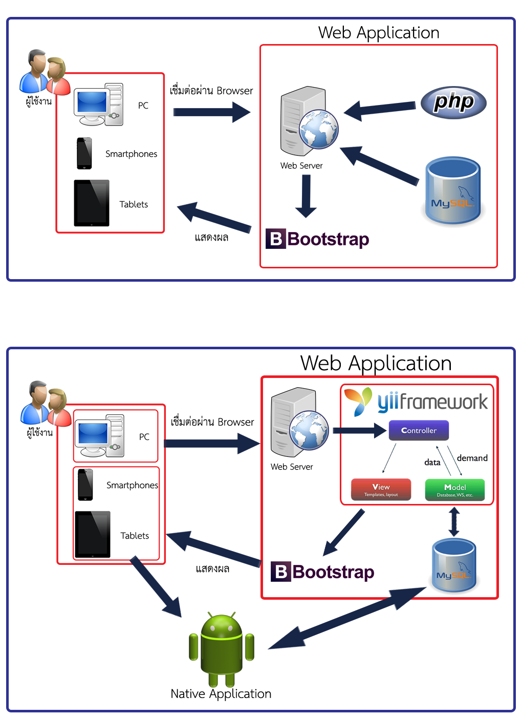

**ระบบปัจจุบัน**

รูปที่ 3 ภาพรวมของระบบการจองคิว

## 8.5 ระบบที่มีความคล้ายกัน

จากการศึกษา พบว่าระบบที่มีความคล้ายคลึงกัน จะเป็นระบบจองคิวทั่วไป ไม่ว่าจะเป็น การจองคิวธนาคาร จองคิวคลินิก หรือจองคิวร้านอาหารบางแห่ง ซึ่งพบว่า ส่วนใหญ่จะเป็นการรับบัตรคิว หรือ การรอขานชื่อ ซึ่งโครงงานนี้จะนำอุปกรณ์พอพาที่มีความสะดวกสบายกว่าบัตรคิว หรือขานชื่อ มาใช้งานแทน

จากรูปที่ 3 ในโครงงานปัจจุบันผู้ใช้สามารถเลือกวิธีการใช้งานได้ 2 ช่องทางคือ ผ่านหน้า web application หรือ android application เพื่อเข้าถึงบริการต่างๆ ส่วนของเจ้าของร้านจะต้องมีการล๊อกอินเข้าสู่ระบบเพื่อใช้งานในส่วนที่มีความหลากหลายมากขึ้น

# 9. ขั้นตอนและวิธีการดำเนินงาน

|  |  |  |
| --- | --- | --- |
| **ขั้นตอน** | **รายละเอียด** | **ผลลัพธ์** |
| 1. Requirement | * 1. กำหนดขอบเขตและความสามารถของโครงงาน   2. ค้นหาข้อมูลที่เกี่ยวข้องกับโครงงาน | ได้รายงาน Proposal |
| 1. Design | * 1. ออกแบบรูปร่างของ web application และ android application   2. ออกแบบระบบฐานข้อมูล   3. ออกแบบการเชื่อมต่อไปยังเว็บเซิร์ฟเวอร์ | ได้ Interface และ ระบบต่างๆของ web application และ android application |
| 1. Implementation | * 1. เขียนโค๊ดของ web application และ android application   2. เขียนโค๊ดการจัดการและฐานข้อมูล   3. เขียนโค๊ดการเชื่อมต่อเว็บเซิร์ฟเวอร์ | ได้ web application และ android application ที่ใช้งานได้จริง |
| 1. Testing | * 1. ทดลองนำไปใช้จริง   2. เก็บข้อมูล หาข้อบกพร่องและปัญหา | ได้ระบบและตัว web application และ android application ที่ดียิ่งขึ้น |
| 1. Maintenance | * 1. ปรับปรุง ซ่อมแซม แก้ไขระบบให้ดียิ่งขึ้น |

ตารางที่ 3 ขั้นตอนและวิธีการดำเนินงาน

## 9.1 ตารางการดำเนินงาน

|  |  |  |  |  |  |  |  |  |  |  |  |  |  |  |  |
| --- | --- | --- | --- | --- | --- | --- | --- | --- | --- | --- | --- | --- | --- | --- | --- |
| **ขั้นตอนการดำเนินงาน** | **Project I** | | | | | | | | | **Project II** | | | | | |
| **Oct** | **Nov** | | **Dec** | | **Jan** | | **Feb** | | **Jul** | | **Aug** | | **Sep** | |
| 1. กำหนดขอบเขตและความสามารถของโครงงาน |  |  |  |  |  |  |  |  |  |  |  |  |  |  |  |
| 1. ค้นหาข้อมูลเกี่ยวกับโครงงาน |  |  |  |  |  |  |  |  |  |  |  |  |  |  |  |
| 1. ออกแบบรูปร่างของ web application |  |  |  |  |  |  |  |  |  |  |  |  |  |  |  |
| 1. ออกแบบระบบฐานข้อมูล |  |  |  |  |  |  |  |  |  |  |  |  |  |  |  |
| 1. ออกแบบการเชื่อมต่อไปยัง web server |  |  |  |  |  |  |  |  |  |  |  |  |  |  |  |
| 1. Implement web application code |  |  |  |  |  |  |  |  |  |  |  |  |  |  |  |
| 1. ทดลองใช้งาน Web Application |  |  |  |  |  |  |  |  |  |  |  |  |  |  |  |
| 1. ปรับปรุง ซ่อมแซม แก้ไขระบบให้ดียิ่งขึ้น |  |  |  |  |  |  |  |  |  |  |  |  |  |  |  |
| 1. ออกแบบรูปร่างของ Android Application |  |  |  |  |  |  |  |  |  |  |  |  |  |  |  |
| 1. เขียน Android Application |  |  |  |  |  |  |  |  |  |  |  |  |  |  |  |
| 1. ทดลองใช้งาน Android Application |  |  |  |  |  |  |  |  |  |  |  |  |  |  |  |
| 1. ปรับปรุง ซ่อมแซม แก้ไขระบบให้ดียิ่งขึ้น |  |  |  |  |  |  |  |  |  |  |  |  |  |  |  |

ตารางที่ 4 ตารางดำเนินงาน

ช่วงระยะเวลาที่ใช้ในการปฏิบัติ

# 

# บรรณานุกรม

[1] Yiithai. บทที่ 1 Yii คืออะไร อ่านว่ายังไง. (cited 11 Nov 2013). Available from: URL: http://www.yiithai.com/บทที่-1-yii-คืออะไร-อ่านว่ายังไง/

[2] Basketman.wordpress. MVC (Model-View-Controller) คืออะไร. (cited 11 Nov 2013). Available from: URL: http://basketman.wordpress.com/2009/11/04/mvc-model-view-controller/

[3] Siamhtml. Bootstrap คืออะไร + สอนวิธีใช้แบบเข้าใจง่าย. (cited 12 Nov 2013). Available from: URL: http://www.siamhtml.com/bootstrap-คืออะไร-สอนวิธีใช้/

[4] Genstyles. Responsive Website คืออะไร. (cited 15 Nov 2013). Available from: URL: http://www.genstyles.com/tips-37.html

[5] IBM. IBM Worklight. (cited 17 Nov 2013). Available from: URL:   
http://www-03.ibm.com/software/products/en/worklight/

[6] select2web. เริ่มต้นใช้ Git ตอนที่ 1 อารัมภกถา. (cited 20 Nov 2013). Available from: URL: http://www.select2web.com/git/git-1.html

|  |
| --- |
| **Part II** |

**รายงานความก้าวหน้า กลางภาค 2/56**

1. ความเป็นมาโดยสังเขป

การทำให้ธุรกิจสามารถให้บริการลูกค้าที่รอคิวได้อย่างมีประสิทธิภาพ ลูกค้าไม่ต้องรอนาน(หรือไม่รู้สึกว่ารอนาน) และที่สำคัญไปกว่านั้นคือการจัดลำดับคิวของลูกค้าที่มีความสำคัญได้อย่างถูกต้อง จึงได้ศึกษารายละเอียดความต้องการและเครื่องมือที่จะใช้พัฒนาระบบ กำหนดโครงสร้างการทำงานของโครงงาน และออกแบบ web application interface

2. ความก้าวหน้าของโครงงานในระยะที่ผ่านมา

2.1 Use Case-Diagram

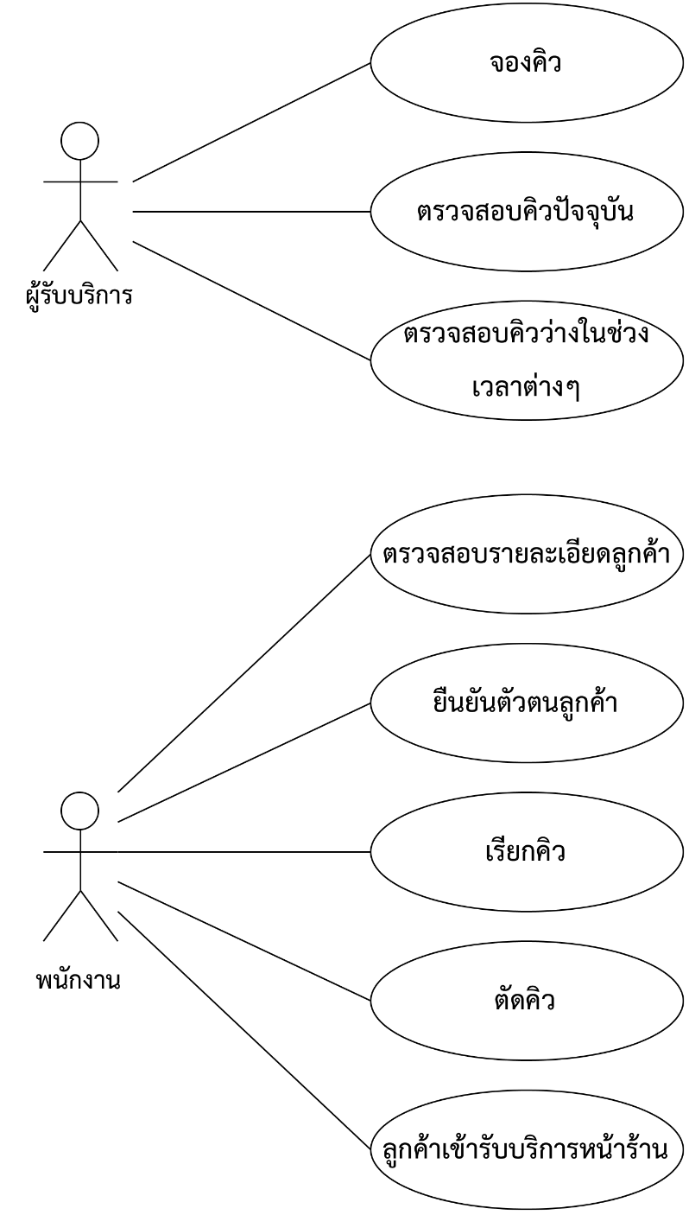

รูปที่ 4 แสดง Use Case-Diagram

2.2 Web Application Interface

|  |  |
| --- | --- |
| **สำหรับผู้มารับบริการ** | |
| รูปที่ 5 ระบบจองคิว | หน้าหลักสำหรับจองคิว ผู้ที่จะจองคิวจะต้องกรอกชื่อผู้จอง เวลาที่จะเข้ารับบริการ จำนวนคนที่จะมารับบริการ และเลือกเวลาที่จะเข้ารับบริการ หลังจากนั้นระบบจะมีการตรวจสอบว่าช่วงเวลาดังกล่าวสามารถที่จะให้บริการหรือไม่ หากสถานะไม่ว่างก็เลือกช่วงเวลาใหม่ จนกว่าจะขึ้นว่าว่าง หลังจากนั้นกด บันทึก เพื่อทำการจอง |
| รูปที่ 6 เมื่อทำการจองสำเร็จ | หลังจากกด บันทึก แล้วจะมี “หมายเลขคิว” และ “PIN Code” แสดงขึ้นมา ให้นำหมายเลข PIN Code ไปทำการยืนยันกับทางร้านก่อนเวลาอย่างน้อย 10 นาที หากมิเช่นนั้นจะถือว่าสละสิทธิ์ |
| รูปที่ 7 ระบบตรวจสอบคิว | ลูกค้าสามารถทำการตรวจสอบสถานะของช่วง เวลาที่ต้องการจะเข้ารับบริการ ซึ่งระบบจะบอกจำนวนโต๊ะที่ว่างสำหรับรองรับลูกค้าว่างอยู่กี่โต๊ะ |

ตารางที่ 5 Interface สำหรับผู้มารับบริการ

|  |  |
| --- | --- |
| **สำหรับพนักงาน** | |
| รูปที่ 8 หน้าเข้าสู่ระบบพนักงาน | สำหรับหน้าของพนักงานนั้นจะต้องมีการลงชื่อเข้าสู่ระบบก่อนโดยผ่านทาง : <web URL>/admin.php |
| รูปที่ 9 หน้าหลักของพนักงาน | เป็นหน้าหลักสำหรับพนักงาน   * ช่องใส่ PIN Code เมื่อลูกค้านำ PIN Code ที่ได้จองไว้มายืนยันตัวตก มีส่วนของการแสดงลำดับคิวที่ได้ยืนยันตัวตนแล้ว * ปุ่ม “เรียกคิว” สำหรับเรียกคิวถัดไป * ปุ่ม “รับบริการ” สำหรับลูกค้าที่มาใช้บริการโดยไม่ได้จองล่วงหน้า * ปุ่ม “รับบริการ(จอง)” สำหรับลูกค้าที่ได้จองล่วงหน้า และจะทำการตัดคิวแรกออกจากระบบ |
| รูปที่ 10 หลังจากกดปุ่มรับบริการ | เมื่อกดปุ่ม “รับบริการ” จะมีหน้าตาสอบถามจำนวนผู้ที่จะเข้าใช้บริการ โดยจะแสดงเฉพาะจำนวนที่สามารถให้บริการได้ในเวลานั้นๆ เท่านั้น |

ตารางที่ 6 Interface สำหรับพนักงาน

|  |  |
| --- | --- |
| **ระบบแสดงคิวปัจจุบัน** | |
| รูปที่ 11 ระบบแสดงคิวปัจจุบัน | หน้าเว็บจะแสดงหมายเลขคิวที่กำลังเข้ารับบริการล่าสุด และแสดงจำนวนที่ยังสามารถให้บริการแก่ลูกค้าได้ในปัจจุบัน(จะมีการ reload ทุกๆ 1 นาที) เพื่อไว้สำหรับลูกค้าที่ไม่ได้จองล่วงหน้า |

ตารางที่ 7 ระบบแสดงคิวปัจจุบัน

2.3 ฐานข้อมูล

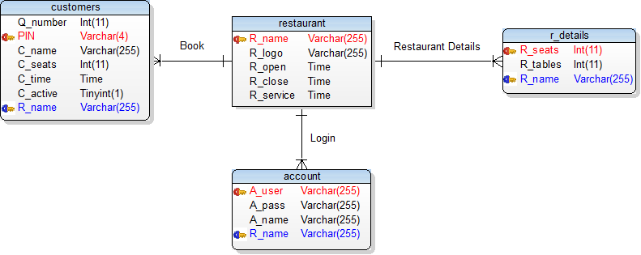

รูปที่ 12 โครงสร้างฐานข้อมูล

ส่วนของฐานข้อมูล จะมี 4 ตาราง

ตาราง Customers จะเก็บรายละเอียดของการจอง

* Q_number ลำดับการจองคิวที่จะแจกให้เรื่อยๆ เมื่อมีการกดจอง
* PIN เก็บรหัส PIN-code ซึ่งใช้ในการยืนยันตัวตน และจะเป็นค่าเฉพาะ
* C_name เก็บชื่อของลูกค้า เพื่อสะดวกในการเรียกเข้ารับบริการ และสอบถาม
* C_seats เก็บจำนวนลูกค้าที่จะเข้ามารับบริการ
* C_time เก็บเวลาที่ลูกค้าจอง เพื่อง่ายในการตรวจสอบ
* C_active ใช้เก็บว่าลูกค้าได้มายืนยันตัวแล้วหรือไม่
* R_name ใช้ระบุร้าน

ตาราง Restaurant จะเก็บชื่อร้านและตำแหน่งของไฟล์ logo ร้าน

* R_name ชื่อร้านอาหาร
* R_logo เก็บ logo ร้านอาหาร
* R_open เวลาเปิดร้าน
* R_close เวลาปิดร้าน
* R_service เวลาการให้บริการต่อลูกค้า 1 คน

ตาราง R_detials จะเก็บรายละเอียดของจำนวนโต๊ะภายในร้าน

* R_seat จะเป็นจำนวนที่นั่งต่อโต๊ะ
* R_tables จำนวนโต๊ะ
* R_name ใช้ระบุร้าน

ตาราง Account จะเก็บชื่อผู้ใช้สำหรับพนักงาน

* A_user ชื่อผู้ใช้
* A_pass รหัสผ่าน
* A_name เจ้าของ user
* R_name ใช้ระบุร้าน

2.4 ตารางสรุปความก้าวหน้าของงาน

|  |  |  |  |  |  |  |  |  |  |
| --- | --- | --- | --- | --- | --- | --- | --- | --- | --- |
| **ขั้นตอนการดำเนินงาน** | **Project I** | | | | | | | | |
| **Oct** | **Nov** | | **Dec** | | **Jan** | | **Feb** | |
| 1. กำหนดขอบเขตและความสามารถของโครงงาน  * หน้า web รองรับการเข้าใช้งานจากทุกอุปกรณ์ * มีระบบจองคิว ตรวจสอบคิว เรียกคิว ตัดคิว * มีระบบของลูกค้า กับ ระบบของพนักงาน * มีการจำกัดเวลาการเข้าใช้บริการ |  |  |  |  |  |  |  |  |  |
| 1. ค้นหาข้อมูลเกี่ยวกับโครงงาน  * Yii Framework * Bootstrap Framework * IBM Worklight |  |  |  |  |  |  |  |  |  |
| 1. ออกแบบรูปร่างของ web application |  |  |  |  |  |  |  |  |  |
| 1. ออกแบบระบบฐานข้อมูล |  |  |  |  |  |  |  |  |  |
| 1. ออกแบบการเชื่อมต่อไปยัง web server |  |  |  |  |  |  |  |  |  |
| 1. Implement web application code  * ไฟล์สร้างฐานข้อมูล * ใช้ Gii สร้างหน้าเว็บสำหรับจัดการกับฐานข้อมูล ตาราง account, r_details, restaurant * กำหนดสิทธิ์ในการเข้าถึงหน้าจัดการฐานข้อมูลให้กับ admin เท่านั้น * กำหนดให้ Yii login ตรวจสอบ username และ password กับฐานข้อมูล * ปรับปรุงหน้าสำหรับจัดการกับตาราง account * ปรับปรุงหน้าสำหรับจัดการกับตาราง restaurant * ปรับปรุงหน้าสำหรับจัดการกับตาราง r_details * พัฒนาส่วนของการจองคิว |  |  |  |  |  |  |  |  |  |
| 1. ทดลองใช้งาน Web Application |  |  |  |  |  |  |  |  |  |
| 1. ปรับปรุง ซ่อมแซม แก้ไขระบบให้ดียิ่งขึ้น |  |  |  |  |  |  |  |  |  |

ตารางที่ 8 สรุปความก้าวหน้าของงาน

ช่วงระยะเวลาที่ใช้ในการปฏิบัติตามที่กำหนดไว้

ช่วงระยะเวลาที่ใช้ในการปฏิบัติงานไปแล้ว